В молоке содержатся полезные витамины. Витамин А, который необходим для роста ребенка, а также незаменим для сохранения зрения.
Витамин В1 (тиамин), необходимый для усвоения сахара. Из молока и молочных продуктов организм получает так необходимый ему кальций. Ведь кальций имеет свойство с возрастом вымываться из костей и кости становятся хрупкими. Кальций необходим как детскому организму для формирования скелета, так и людям пожилого возраста для профилактики остеопороза. А лактоза, содержащаяся в молоке, помогает организму лучше усваивать кальций.





О великое чудо природы,
Белоснежный источник добра,
Воспевайте вы все эту оду,
Это ода в честь молока.

Молоко – это первый напиток,
Молоко – это наша судьба,
Молоко – это наша защита,

Молоко будем пить мы всегда!

МОБУ «Митинская ОШ»
Гаврилов – Ямского района

Выполнили: Герлинг Л., Герлинг А.,
Аракелян Д., Маслова А..
Руководитель: Мартьянова С.А.
Еще раз о молоке 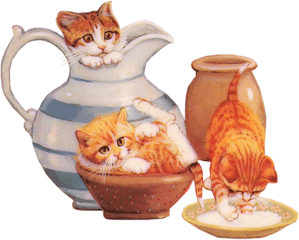
Исследовательский проект

В молоке есть витамины,
Оно полезно и любимо,
Настроенье повышает
И здоровье укрепляет
Дарит бороду, усы,
Исполняет все мечты!
Вот как выпьешь молоко,
Жить станет весело, легко!



Молоко содержит много полезных веществ, витаминов и минералов. О пользе молока говорит тот факт, что выпивая 0,5 литра молока в день, организм получает все необходимые ему питательные вещества. Правда это относится в большей степени к парному молоку, в стерилизованном молоке полезных свойств значительно меньше.
В молоке содержится лактоза, необходимая для работы сердца, печени,
почек.


Основной белок молока - казеин содержит аминокислоту метионин, также полезную для печени и почек. Однако у некоторых людей в желудочно - кишечном тракте нет фермента лактозы, которая расщепляет лактозу (молочный сахар). Такие люди не переносят молоко, но могут с пользой употреблять кисломолочные продукты. Кисломолочные бактерии подавляют деятельность кишечной микрофлоры и
благодаря этому снижают неблагоприятное действие лактозы.
Советы диетологов по применению молока:
- Молоко помогает снизить высокое кровяное давление и снижает риск возникновения некоторых видов рака.
- Кисломолочные продукты нормализуют деятельность желудочно-кишечного тракта, что положительно влияет на иммунную систему человека.
- При отравлении кислотами, щелочами, тяжелыми металлами, алкоголем или недоброкачественной пищей можно предотвратить печальные последствия, если выпить литр-полтора цельного теплого молока.


- Стакан теплого молока на ночь действует как мягкое снотворное. Воздействие настолько благотворно, что сразу пропадают плохие сны, беспокойства, раздражительность,

просыпается энтузиазм и вера в счастье. От того, что в сознании устанавливается гармония и покой, проходят болезни, особенно связанные с психическими расстройствами.


